**Факультет ПИиКТ**

**Дисциплина: вычислительная математика**

Лабораторная работа №3

**“Численные методы решения нелинейных**

**уравнений”**

Выполнил: Тарасов Александр

Группа: Р3212

Преподаватель: Перл О.В.

Вариант: аб1

Метод половинного деления

метод хорд

метод Ньютона

Санкт-Петербург, 2020 г.

**Описание метода**

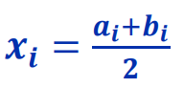**Метод половинного деления** *-* численный метод приближенного нахождения корня нелинейного уравнения с заданной точностью. Основная идея метода – в выполнении итерационного процесса, в котором заданный интервал поиска корней [a;b] мы разбиваем пополам и оцениваем, в каком из двух новых интервалов содержится корень.   
При достижении заданной точности очередная середина интервала и будет решением  
  
  
 уравнения:



Для использования данного метода должно выполняться условие существования корней

на заданном интервале:

**Метод хорд**схож с методом половинного деления, только в данном случае в качестве приближенного значения на каждой итерации выбирается точка пересечения хорды, связывающей левую и правую границы интервала с осью абсцисс. То есть, при условии f(a)*f(b) < 0 мы разбиваем отрезок [a; b] на два отрезка с помощью хорды и выбираем новый от точки пересечения хорды с осью абсцисс до неподвижной точки, на котором функция меняет знак. При этом должны выполняться следующие условия:



или

**

Критерий окончания итерационного процесса:

**Метод Ньютона для систем нелинейных уравнений** является обобщением метода Ньютона решения нелинейных уравнений, который основан на идее построения последовательных приближений.   
Пусть дана система нелинейных уравнений:   
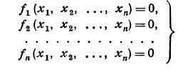  
Приняв за начальное приближение некоторые числа, можно получить приближенное значение с заданной точностью с помощью значений, вычисленных на предыдущих итерациях. Тогда формула нахождения очередного приближения выглядит так:

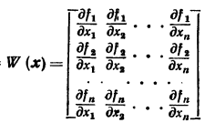

Где - матрица Якоби.

**Блок-схема численных методов**

**Метод хорд**

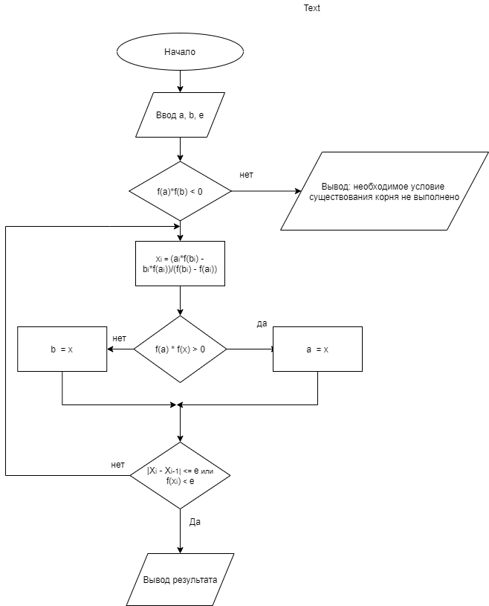

**Метод половинного деления**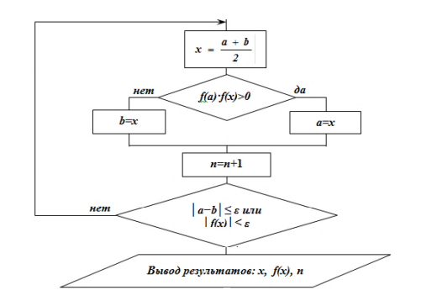

**Листинг численных методов**

**BsectionMethod.java**

**public** String solve(){  
  
 **if**(checkSuffCondition(**leftBorder**, **rightBorder**)) {  
 **while** (Math.*abs*(**rightBorder** - **leftBorder**) > **accuracy**) {  
 **currentX** = (**leftBorder** + **rightBorder**) / 2;  
 **if** (**function**.solve(**leftBorder**, 0) * **function**.solve(**currentX**, 0) > 0)  
 **leftBorder** = **currentX**;  
 **else rightBorder** = **currentX**;  
 **steps**++;  
 }  
 **return** String.*format*(**"%4.10f "**, **currentX**);  
 }**else return "уравнене не имеет корней или имеет более одного корня на данном интервале"**;  
}

**ChordMethod.java**

**public** String solve() {  
   
 **if**(checkSuffCondition(**leftBorder**, **rightBorder**)) {  
 **currentX** = **leftBorder**;  
 **while** (Math.*abs*(**currentX** - **previousX**) > **accuracy** || Math.*abs*(**function**.solve(**currentX**,0)) > **accuracy**){  
 **previousX** = **currentX**;  
 **currentX** = (**leftBorder** * **function**.solve(**rightBorder**,0) - **rightBorder** * **function**.solve(**leftBorder**,0))/  
 (**function**.solve(**rightBorder**,0) - **function**.solve(**leftBorder**,0));  
 **if** (**function**.solve(**leftBorder**,0) * **function**.solve(**currentX**,0) > 0)  
 **leftBorder** = **currentX**;  
 **else rightBorder** = **currentX**;  
 **steps**++;  
 }  
 **return** String.*format*(**"%4.10f "**, **currentX**);  
 }**else return "уравнене не имеет корней \nили имеет более одного корня на данном интервале"**;  
}  
  
**public double** getDerivativeFunction(**double** x) {  
 **switch** (**funstionStr**){  
 **case "x^2 + 25x = 0"**:  
 **return** 2*x + 25;  
 **case "x^3+23x-56 = 0"**:  
 **return** 3*x*x+23;  
 **case "sin(x)"**:  
 **return** Math.*cos*(x);  
 **case "x^3 - x + 4"**:  
 **return** 3*x*x - 1;  
 }  
 **return** 0;  
}  
  
**public double** getSecondDerivativeFunction(**double** x){  
 **switch** (**funstionStr**){  
 **case "x^2 + 25x = 0"**:  
 **return** 2;  
 **case "x^3+23x-56 = 0"**:  
 **return** 6*x;  
 **case "sin(x)"**:  
 **return** -Math.*sin*(x);  
 **case "x^3 - x + 4"**:  
 **return** 6*x;  
 }  
 **return** 0;  
}

**NewtonMethod.java**

**public** String solve() {  
**while** (**firstFunc**.solve(**currentX**, **currentY**) > **accuracy** || **secondFunc**.solve(**currentX**, **currentY**) > **accuracy**){  
 **iterCount**++;  
 **previousX** = **currentX**;  
 **previousY** = **currentY**;  
 initMatrix(**previousX**, **previousY**);  
  
 **currentX** = **previousX** - **hlpX**;  
 **currentY** = **previousY** - **hlpY**;  
  
 **if** (**iterCount** >= 1000000)  
 **return "превышен лимит итераций"**;  
 }  
  
 **return "X = "** + String.*format*(**"%4.10f "**,**currentX**) + **" Y = "** + **currentY**;  
 }  
  
 **private** **void** initMatrix(**double** x, **double** y){  
 **switch** (**firtsFuncStr**){  
 **case "y - x^3 - 4 = 0"**:  
 **jacobiMatrix**[0][0] = -3.0 * x * x;  
 **jacobiMatrix**[0][1] = 1.0;  
 **break**;  
 **case "y + e^x + 1 = 0"**:  
 **jacobiMatrix**[0][0] = Math.*exp*(x);  
 **jacobiMatrix**[0][1] = 1.0;  
 **break**;  
 **case "x^2 + y = 0"**:  
 **jacobiMatrix**[0][0] = 2.0 * x;  
 **jacobiMatrix**[0][1] = 1.0;  
 **break**;  
 }  
 **switch** (**secondFuncStr**){  
 **case "y - x^3 - 4 = 0"**:  
 **jacobiMatrix**[1][0] = -3.0 * x * x;  
 **jacobiMatrix**[1][1] = 1.0;  
 **break**;  
 **case "y + e^x + 1 = 0"**:  
 **jacobiMatrix**[1][0] = Math.*exp*(x);  
 **jacobiMatrix**[1][1] = 1.0;  
 **break**;  
 **case "x^2 + y = 0"**:  
 **jacobiMatrix**[1][0] = 2.0 * x;  
 **jacobiMatrix**[1][1] = 1.0;  
 **break**;  
 }  
  
 **det** = **jacobiMatrix**[0][0] * **jacobiMatrix**[1][1] - **jacobiMatrix**[0][1] * **jacobiMatrix**[1][0];**hlpX** = (**firstFunc**.solve(x,y)* **jacobiMatrix**[1][1] - **secondFunc**.solve(x,y) * **jacobiMatrix**[0][1])/**det**;  
 **hlpY** = (**jacobiMatrix**[0][0] * **secondFunc**.solve(x,y) - **jacobiMatrix**[1][0] * **firstFunc**.solve(x,y))/**det**;

**Вывод:**

Невозможность решать уравнения на интервалах, содержащих несколько корней - явный недостатки данных методов.   
Метод половинного деления обладает абсолютной сходимостью, что является плюсом.   
Метод хорд требует проверки сходимости – это минус.

Выбор начального приближения влияет на скорость сходимости процессов в данных методах.

В методе Ньютона на каждой итерации приходится считать матрицу Якоби и её детерминант, что увеличивает кол-во операций.